知识产权运营业务办理流程图
- 知识产权转让业务办理流程图
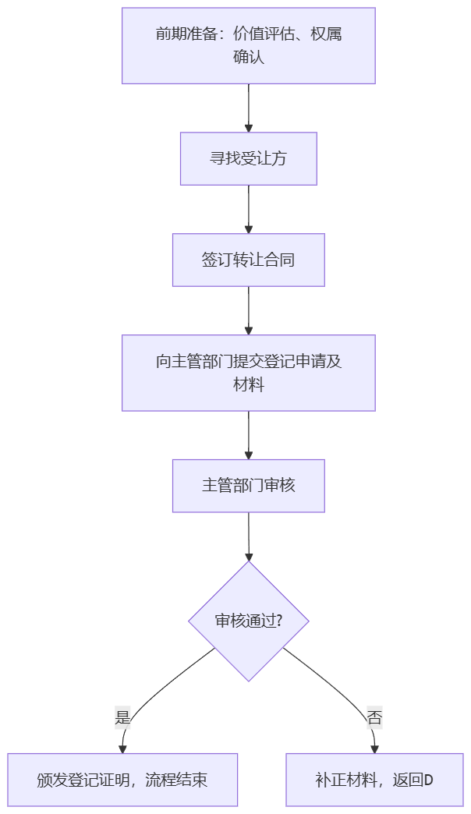

（二）知识产权许可业务办理流程图
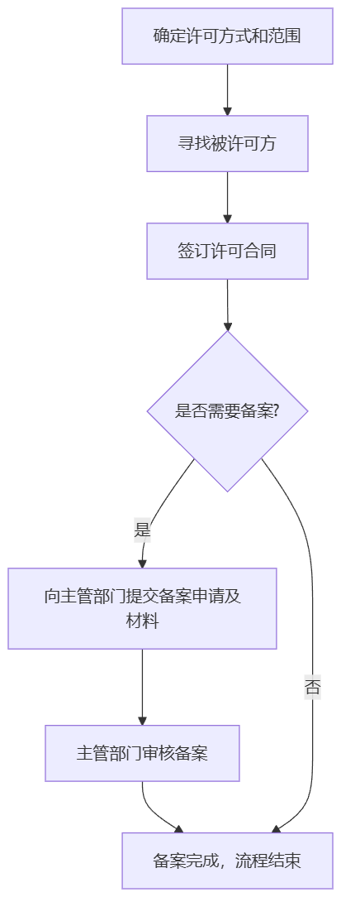

（三）知识产权质押业务办理流程图
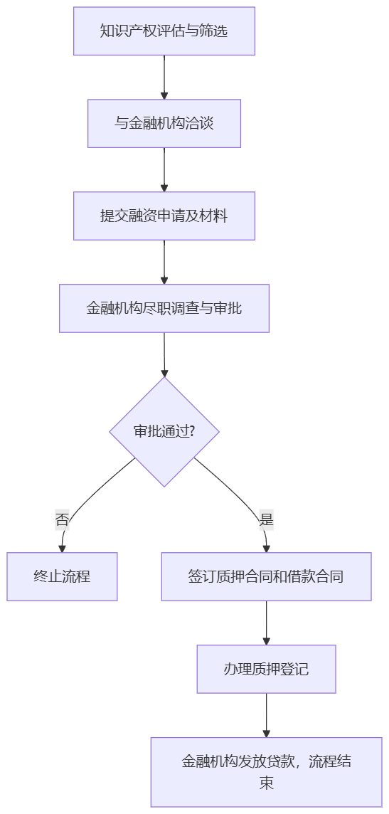

（四）知识产权作价入股业务办理流程图
